Домашнее задание 2.
1. Установите СУБД MySQL. Создайте в домашней директории файл .my.cnf, задав в нем логин и пароль, который указывался при установке.

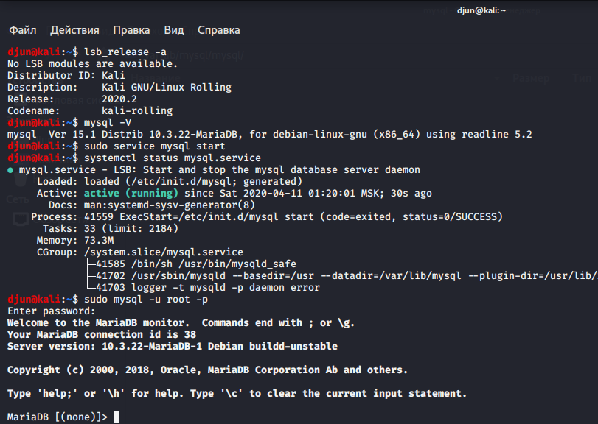
Использую дистрибутив Kali, который поставляется уже с MariaDB. Почитала + спросила коллегу — разницы на данном этапе особо нет. Возможности поставить Virual Box нет (старый и слабый ноутбук), поэтому буду использовать то, что есть.

Для работы в графическом интерфейсе поставила Dbeaver.
Создаю .my.cnf, задаю ограничение просмотра через chmod 0600 ~/.my.cnf.

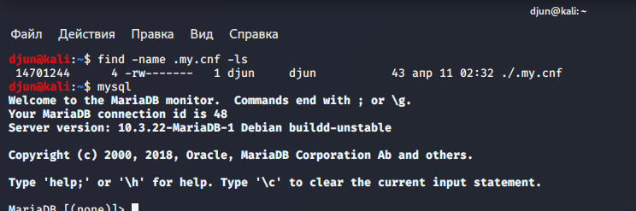

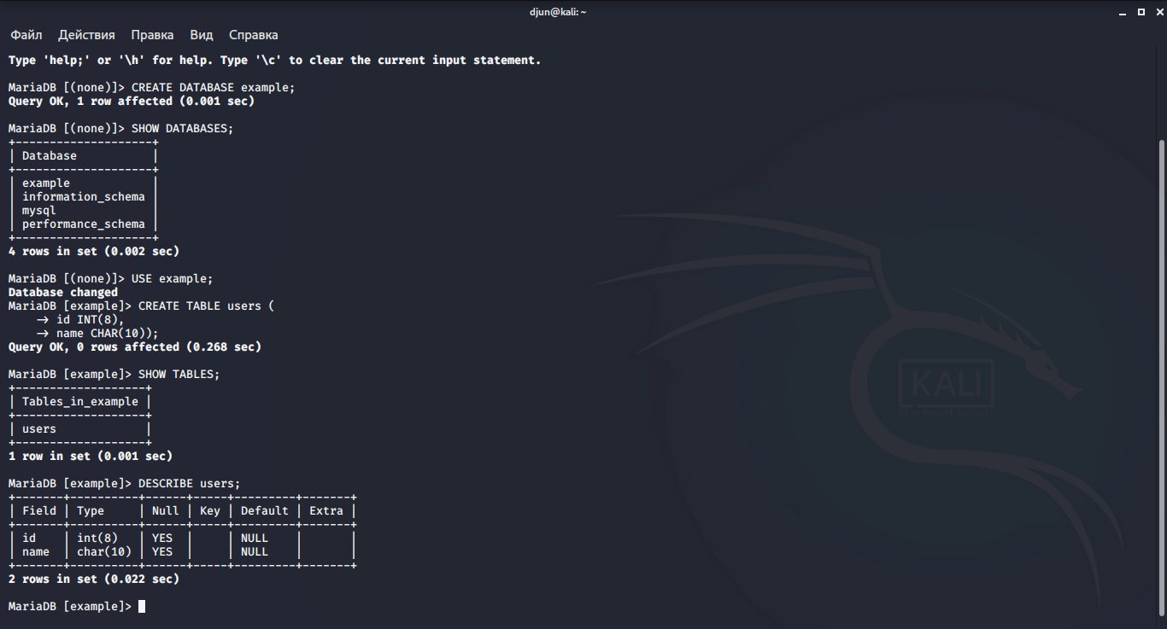
2. Создайте базу данных example, разместите в ней таблицу users, состоящую из двух столбцов, числового id и строкового name.

3. Создайте дамп базы данных example из предыдущего задания, разверните содержимое дампа в новую базу данных sample.
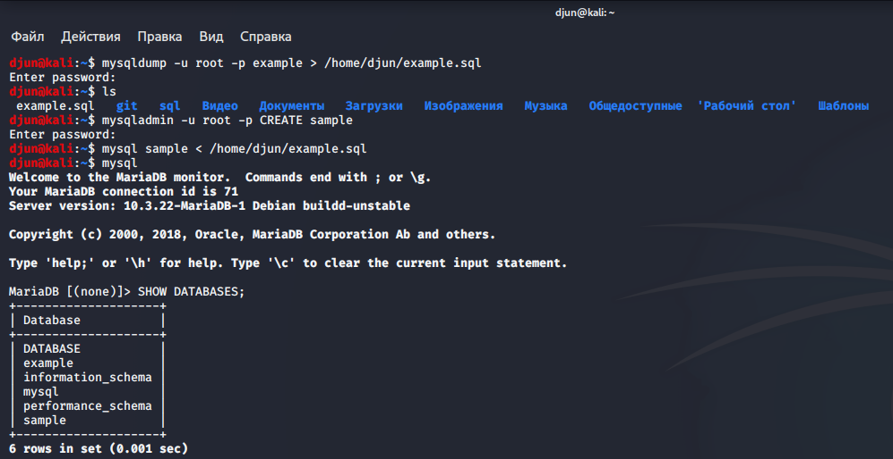
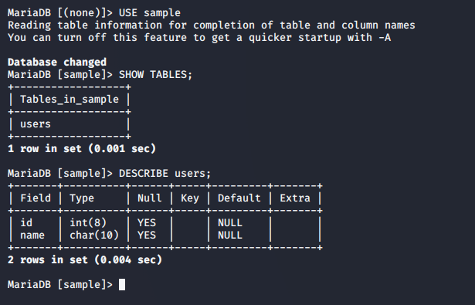
4. (по желанию) Ознакомьтесь более подробно с документацией утилиты mysqldump. Создайте дамп единственной таблицы help_keyword базы данных mysql. Причем добейтесь того, чтобы дамп содержал только первые 100 строк таблицы.
